2020년 단체교섭 현장의견수렴 실시
6월 22일(월) ~ 24일(수)까지 중앙상무집행위원 전국 파견
http://www.kttu.or.kr/
제13-383호, 2020년 6월 22일(월)
KT노동조합은 조합원의 의견이 반영된 단체교섭 안건을 마련하기 위해 오는 6월 22일(월)부터 24일(수)까지 현장의견 조사를 아래와 같이 실시합니다. 2020 단체교섭 승리를 견인하기 위한 현장의견 조사에 조합원 여러분의 많은 관심과 참여를 바랍니다.
- 아 래 -
○목적 : 2020 단체교섭 의견 수렴
○6월 22일(월) ~ 24일(수)
○방문국소 : 전국 지역본부 및 주요국사
○방문 담당 및 지역
파견자 | 조사지역1 | 조사지역2 | 조사지역3
경영정책국장 | 부산본부 | 대구본부
기술정책국장 | 서부본부 | 전북본부 | 전남본부
조사통계국장 | 강남본부 | 충남본부 | 충북본부
복지기획국장 | 본사본부 | 강북본부 | 강원본부
전국IT사무서비스노동조합연맹(이하 IT연맹)은 6월 18일(목)과 19일(금) 양일에 걸쳐 온라인으로 2020년도 정기대의원대회를 개최했다. 코로나19 재확산 우려를 고려한 지난 5월 회원조합 대표자회의 의결에 따라 연맹 사상 처음으로 온라인(모바일) 투표로 대회를 진행한 것이다.
재직대의원 155명 중 147명이 참여한 온라인 투표에서는 △2019년 사업보고 및 회계결산 △연맹 임원(부위원장) 및 노총파견자(중앙위원, 대의원, 선거인단) 후보 선출 △규약 개정 △2020년 사업계획(안) 및 예산(안) 등 총 4개 안건을 심의하고 의결했다.
투표 결과 안건 순서대로 각각 찬성률 97.96%, 90.48%, 85.03%, 95.24%로 가결됐다. 연맹위원 보궐선거로는 부위원장으로 SK텔레콤노조의 전환희 위원장이 선출됐으며, 노총 파견자 후보 선출과 관련해서는 노총 파견 대의원 71명, 선거인단 198명, 중앙위원 10명의 후보가 선출됐다.
규약개정은 1개 회원조합의 대의원수 40% 초과 제한 규정을 삭제하여 의무와 권리의 지나친 불일치 문제를 조정했다.
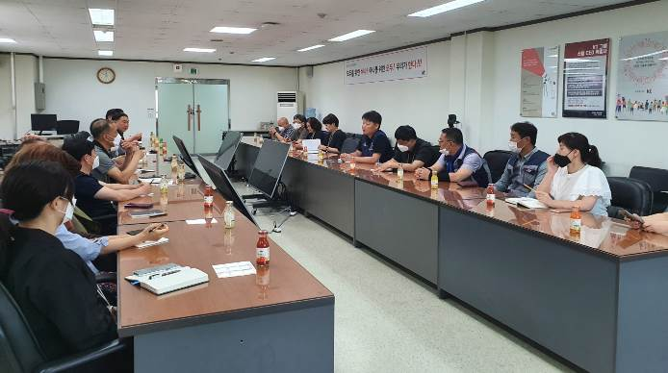
전국IT사무서비스노동조합연맹
2020년도 정기대의원대회 결과

